a. nationaal (bron : E-Kickoff)

Ploeg | kleuren | stamnr. | adres terreinen | voor :
  RSC Anderlecht | wit-paars/wit/  wit | 35 | Sportcentrum Neerpede  Neerpedestraat, 569,  1070 Anderlecht  Tel. 02/521.37.14 | -19 ;-17 ;-16 ;-15 ; -10
 |  |  | RSCA Football Academy  Olympische Dreef 1  1070 Anderlecht  02/521.37.14 | -14 ;-13 ;-12 ;-11 ;-9, -8
FC Molenbeek Brussels Strombeek | rood-zwart/zwart/zwart | 1936  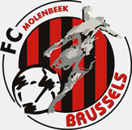 | Edmon Machtensstadion  Charles Malisstraat 61  1080 Sint-Jans-Molenbeek  02/412.71.75 | -19, -17, -16, -15, -14, -13, -12, -11, -10, -9  -19, -16, -14, -11 en -9 op synthetisch terrein
 |  |  | Sippelbergstadion  Mahatma Ghandhilaan  1080 Sint-Jans-Molenbeek  02/410.34.92 | -8 (op synthetisch terrein)
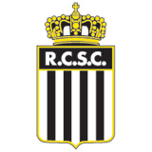  Sporting du Pays de Charleroi | zwart-wit/  zwart/zwart | 22 | Complexe de Marcinelle  Rue Bois Planté 228  6001 Marcinelle-Charleroi  Tel. 071/36.28.70 | Nationale jeugd
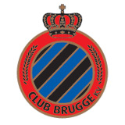  Club Brugge KV | blauw-zwart/  zwart/zwart | 3 | Olympiapark  Olympialaan 74  8200 Sint-Andries-Brugge  Tel. 050/40.21.36  Tel. 050/40.21.21 | Nationale jeugd  -13, 11, -8 op synthetisch terrein
KAS Eupen | wit-wit-wit | 4276  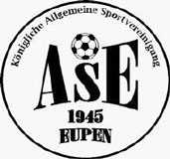 | Kehrwegstadion  Kehrweg 14  4700 Eupen  087/74.29.93 | -17, -16, -13, -11 : op synthetisch terrein
 |  |  | gemeentelijk stadion  Judenstrasse 88  4700 Eupen  0497/13.90.82 | -19, -15, -14 en -12
  KRC Genk | blauw/blauw/  blauw | 322 | Jeugdcomplex RC Genk  Stadionplein 7  3600 Waterschei-Genk  Tel. 089/84.97.76 | Nationale jeugd
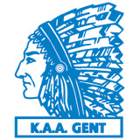  KAA Gent | blauw/blauw/blauw | 7 | Oefencomplex AA Gent  Warmoerzeniersweg 8  9000 Gent  Tel. 09/245.33.26 | Nationale jeugd
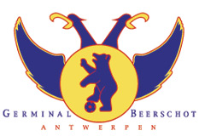  Germinal Beerschot | paars/paars/  paars | 3530 | Jeugdcomplex Rozemaai  Leo Baekelandtstraat 2  2030 Antwerpen 3  Tel. 03/544.98.53  Tel. 03/542.36.10 | Nationale jeugd
KV Kortrijk | Rood/rood/  rood | 19   | Astridpark  Weverstraat z/n  8500 Kortrijk  Tel. 056/35.81.10  Tel. 056/35.06.20 | Nationale jeugd
K Lierse SK | geel/zwart/zwart | 30  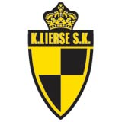 | Jeugdcentrum KSK Lierse  Liersesteenweg 114  2560 Kessel  03/489.19.27  03/480.16.83 | Nationale jeugd  -19, -16, -14 en -12 op synthetisch terrein
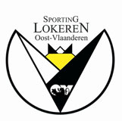  KSC Lokeren Oost-Vlaanderen | wit/zwart/  geel | 282 | Sporting Foot Academy  Daknamstraat 91  9160 Lokeren  (bij het Daknamstadion)  Tel. 09/348.30.59 | Nationale jeugd  -17, -16, -14, -12, -10, -9 op synthetisch terrein
Yellow Red K.V. Mechelen | Geel-rood/  zwart/zwart | 25  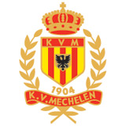 | Jeugdacademie Mechelen  Liersesteenweg 206  2800 Mechelen  Tel. 015/21.20.20 | Nationale jeugd
  KSV Roeselare | wit/zwart/wit | 134 | stadion Schiervelde  Diksmuidesteenweg 374  8800 Roeselare  Tel. 051/22.99.22  Tel. 051/22.99.44 | Nationale jeugd
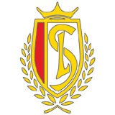  R Standard de Liège | rood/wit/rood | 16 | Académie Robert-Louis Dreyfus  Allée Du Bol D’Air 13  4031 Angleur-Grivegnee  Tel. 04/338.94.00 | Nationale jeugd
K St.Truidense VV | geel-blauw | 373 | Sportcomplex Seminarie  Sint-Jansstraat  3800 Sint-Truiden  Tel. 011/68.18.01 | Nationale jeugd
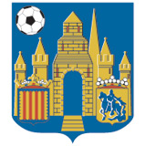  KVC Westerlo | geel/blauw/  geel | 2024 | Jeugdcomplex VC Westerlo  De Merodedreef 189  2260 Westerlo  (bij ‘t Kuipje)  Tel. 014/53.85.90 | Nationale jeugd
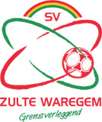  SV Zulte Waregem | wit/wit/wit | 5381 | B-complex SV Waregem  Zuiderlaan 30  8790 Waregem  (rechtover het Regenboogstadion)  Tel. : 056/44.00.42 | Nationale jeugd (uitgezonderd -10)  -17, -15, -13 en -11 op synthetisch terrein
 |  |  | Gemeentelijk Sportstadion  Kastanjelaan 75  9870 Zulte  Tel. 0486/91.12.00 | -10

